Začetek priprave Občinske celostne prometne strategije
Občine Lovrenc na Pohorju

Občina Lovrenc na Pohorju z veseljem obvešča občanke in občane, da začenja s pripravo Občinske celostne prometne strategije (OCPS). Gre za pomemben strateški dokument, ki bo določil dolgoročne usmeritve razvoja prometa v občini ter spodbujal trajnostno mobilnost.

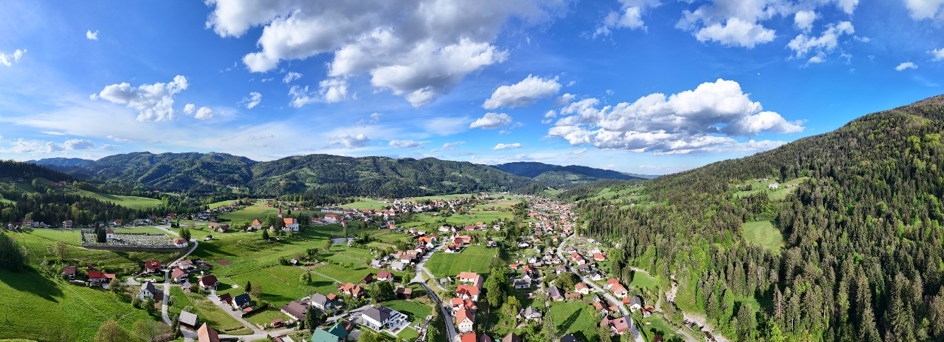

OCPS bo obravnavala specifične izzive lokalnega prometa in potrebe različnih deležnikov ter javnosti. Namen strategije je spremeniti potovalne navade v občini ter izboljšati pogoje za pešačenje, kolesarjenje, javni prevoz in druge oblike trajnostne mobilnosti, kar bo zmanjšalo odvisnost od osebnih motornih vozil. Uspeh strategije se bo odrazil v boljši prometni učinkovitosti, trajnostnih potovalnih navadah in pozitivnem vplivu na okolje ter kakovost življenja občanov.

Postopek priprave OCPS bo vključeval številne dejavnosti za obveščanje in vključevanje javnosti. Občani bodo lahko spremljali napredek in informacije o pripravi strategije ter imeli možnost aktivnega sodelovanja prek različnih delavnic, javnih razprav, anket in intervjujev. Vključevanje prebivalcev je ključno za oblikovanje strategije, ki bo odražala njihove želje in potrebe.

Ob tem vabimo vse občanke in občane, da izpolnijo spletno anketo, s katero bomo bolje razumeli prometne navade, izzive in potrebe prebivalcev.

Povezava do ankete: https://www.1ka.si/a/f9d930aa

Vse informacije o poteku priprave OCPS bodo sproti objavljene na spletni strani Občine Lovrenc na Pohorju, kjer bodo občani lahko spremljali aktivnosti in se aktivno vključili v pripravo dokumenta.

Vljudno vabljeni k sodelovanju!


